“Inclusion” qu’ils disaient

Une analyse de Chris Paulis, Docteur en Anthropologie

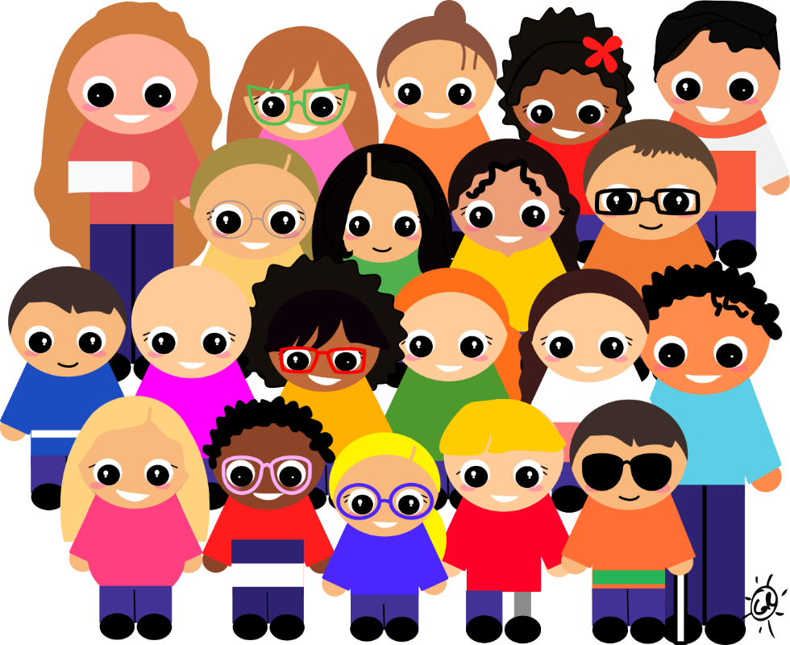
Illustration : Gwenn Rohr

La petite fille reste à l’écart, l’air triste, assise sur les pierres alors que les autres enfants jouent dans la cour de récréation, ils rient, crient, se touchent, se bousculent. Et l’institutrice déclare à ses collègues, en dodelinant de la tête, qu'elle ne s’est pas intégrée ! Elle a 8 ans ! Cette scène qui pourrait être raccrochée à n'importe quelle école s’est déroulée dans une école fondamentale de Verviers au mois de décembre 2023.
Lui, il est seul à sa table, il mange du bout des lèvres, le visage baissé. Dans le brouhaha de la cantine, il est dans une bulle, contraint, car personne ne s’assied sur une chaise à côté de lui, personne ne lui adresse la parole, il ne comprend toujours pas les conversations. Mais personne ne le sait. Le RH explique que c’est toujours la même chose avec tous les étrangers qu’ils doivent accepter d’engager, ils ne s’intègrent pas.
Du haut de ses 15 ans, le jeune Pierre court derrière le ballon, sa jambe artificielle traine et il trébuche, l’adversaire saisit le ballon et marque. Les coéquipiers sont furieux, “décidément ça sert à quoi de fournir des efforts pour accepter que les (personnes) handicapés jouent dans nos équipes puisqu’ils ne savent même pas s’intégrer”.
“S’intégrer” quel mot !
Presque toujours utilisé sous la forme réfléchie. Ainsi ce sont les individus eux-mêmes qui sont seuls acteurs et seuls responsables de leur non-intégration. Les autres n’ont aucune responsabilité, et remplis de mauvaise foi au pire, d’indifférence au minimum, se convainquent que chacun est libre de faire ce qu’il veut, même de rester seul et de s’ennuyer pendant que les autres s’amusent.
Une prise de conscience sociale datant des année 80’ qui fait que les personnes ne peuvent être réduites à une de leurs particularités, ni définies par elles, va changer la façon dont on va désormais parler des minorités. Tout individu est donc avant tout une personne. Qui a sa place dans la société. Ainsi toute personne porteuse d’un handicap est une personne handicapée ou une personne en situation de handicap. Alors que la France différencie une personne handicapée (inné, congénital, à long terme) d’une personne en situation de handicap (jambe cassée, appendicite, ... ponctuel ou à court terme). Les premiers sont à inclure, les seconds n’en sortent jamais. Les premiers sont à tolérer et dépendent entièrement de la bonne volonté d’autres qui les entourent ou les croisent tout simplement. Qu'il s’'agisse de personnes handicapées, de personnes immigrées, de femmes, en fait, de n'importe quelle minorité, la démarche est proposée aux citoyens français pas imposée et l’acceptation est libre.
Mais dans la foulée, on a laissé tomber le terme d’intégration et on l’a remplacé par le terme d’inclusion auquel on adjoint très souvent le terme “social”, on parle ainsi d’inclusion sociale. Pourquoi ce terme ajouté ? Tout simplement parce qu’une personne handicapée est – logiquement - incluse dans sa famille par sa naissance (bien que le handicap est responsable de moult abandons et de placements en institutions - ce qui sont des formes d’exlusion-), alors qu’elle est exclue dans ses interactions avec les autres, les étrangers à ses proches, et les environnements extérieurs publics, parcs, forêts plaines de jeux, terrains de sport, et intérieurs, restaurants, écoles, institutions publiques, hôtel de ville, trains, etc. Utilisé pour les (personnes) handicapés qui, après avoir récupéré leur statut d’êtres humains en étant appelés “personnes” ont le droit et même l’obligation d’être inclus, dans la société civile et publique. Les personnes en situation de handicap ont une place dans la société.
Le terme d’inclusion s’est étendu à toutes les minorités. Du moins les appelle-t-on ainsi, même si leur nombre est plus grand que celui du référent. En effet, il y a plus de femmes que d’hommes sur terre, pourtant ces dernières sont considérées comme minoritaires. Ou peut-être est-ce le fait d’être considérées comme sexe faible par ces référents qui les transforme en minorité, c’est à dire en êtres mineurs. Le terme minorité devient alors synonyme de faiblesse, de dépendance et de non-autonomie.
Mais revenons-en aux personnes handicapées. De toutes les façons, comment pourraient-elles ne pas être incluses dans une société dans laquelle elles sont nées et à laquelle elles appartiennent au même titre que tous les individus qui s’en revendiquent, et qui se croient et se prétendent normaux? Il faudrait parler plutôt de “non exclusion” ou surtout de “non désinclusion”, ce qui sémantiquement serait trop lourd, pour ne pas dire incompris.
Utilisons donc le terme d’”inclusion’’. Que signifie-t-il aujourd'hui en sciences humaines et sociales ? C’est l’action qui consiste à inclure cf. la définition du Larousse on web :
- 1. Action d'inclure quelque chose dans un tout, un ensemble ; état de quelque chose qui est inclus dans autre chose.
- 2. Action d’intégrer une personne, un groupe, de mettre fin à leur exclusion (sociale, notamment)

C’est à dire une définition qui reprend le verbe lui-même, montrant ainsi la difficulté de définir le mot. Toutefois, ce terme est beaucoup plus fort qu'intégrer, il signifie qu’une ou plusieurs personnes prennent auprès d’elles, avec elles, voire chez elles - au propre comme au figuré - des individus qu’elles entourent, qu’elles partagent avec eux, et sont en relation. Nous sommes bien loin de l’intégration qui, elle, consiste à incorporer c’est à dire faire corps avec, devenir une partie de, ou être assimilé c’est à dire rendu semblable. Dans l’inclusion, on ne devient pas assemblable, on reste tel que l’on est, sinon impossible d’inclure, le semblable n’étant pas désinclus. Quand on inclut, les personnes différentes, minoritaires, sont prises en charge, sont associées parce qu’associables. D'autre part, la définition de l’inclusion s’appuie sur la désexclusion, ainsi on ne peut inclure que des personnes préalablement exclues. Inclure serait donc remettre et reprendre dans le groupe mais surtout permet de mettre fin à une discrimination injuste qui ne se justifie que par l’éloignement des personnes de la référence patriarcale ancienne qui, pour la Belgique, est l’homme, blanc, moyen, hétérosexuel et viril (selon les critères restreints et visibles de la virilité).
Par contre, dans ces cas il ne faut pas parler d’inclusivité, l’inclusion est concrète, c’est une action, alors que l’inclusivité est abstraite et indique la possibilité, la réflexion, voire le simple discours. Pourtant, être inclus dans un groupe, quel que soit son propre comportement, ne garantit pas d’être automatiquement apprécié ni respecté par les membres du groupe original. Ainsi la stigmatisation accompagne toujours autant l’inclusion que l’exclusion. Tout repose sur la différence. Le jeune Ali a été puni pour avoir frappé un camarade qui harcelait un plus petit. Outre l’injustice violente de la punition, celle-ci fut tout simplement scandaleuse : le jeune garçon de 13 ans a dû. Pourtant, Ali est inclus dans la société belge dans laquelle il est né, inclusion facile et indiscutable. Mais son prénom et son teint mat démontrent, parait-il, des origines marocaines. La punition est différente de celle qu’on donne aux inclus de fait. La diversité stimule l’imagination dans ses fantasmes les plus malheureux et les plus pervers. Très souvent, pour ne pas dire toujours, la diversité fait créer des blessures, des punitions, des marquages et même des tortures personnalisées qui répondent et varient selon chaque stigmate pour faire souffrir chaque stigmatisé. Il a suffi à ce surveillant de désinclure symboliquement Ali pour pouvoir l’exclure réellement. Le délit de sale gueule reste donc bien présent. Ainsi les apparences jouent sans cesse dans les notions d’inclusion/exclusion.
C’est parce qu’elles apparaissent comme des femmes, que cette partie de la population qu’elles composent est exclue et donc à inclure dans de nombreux domaines, que ce soit dans les faits, ou simplement être reconnues, pour pouvoir exercer tous les boulots, tous les sports, avoir le droit à l’avortement, le droit à la vie même adultère, à avoir un·e amant·e, à suivre des cursus scolaires choisis librement, à voter personnellement, à avoir ou pas un enfant, à faire ou pas un enfant, à allaiter ou non son bébé, à garder ses convictions,...
Autre exemple. L’homme politique sûr de lui remplit l’écran et déclare que tous les Belges ont le droit d’avoir du travail, un toit, à manger tous les jours : “Nous ne pouvons pas accepter toute la misère du monde, les Belges en ont marre. On leur sort le pain de la bouche.” S'il est évident que, aidés par ces discours populistes, certains politiques refusent l’entrée de leur pays à de nouveaux immigrés, d’autres fignolent des textes pour favoriser l’inclusion des immigrés qui sont dans le pays, parfois depuis 10 ans, mais se retrouvent menacés d’expulsion, pour faire plaisir aux premiers. Alors qu’ils sont inclus dans plusieurs groupes sociaux, dans une ville ou un village, à l’école, dans un club de foot, certains ont du boulot, .... Tous les marquages d’inclusion sont présents, ce qui n’empêche pas ces immigrés de courir le risque d’être exclus, parce que certaines personnes en ont la volonté ou en nourrissent le désir.
On parle sans cesse d’inclusion des personnes handicapées, mais pourquoi sont-elles exclues trop souvent de la vie tout simplement ? Trop peu de parking pour leurs voitures, encore trop d’escaliers dans les lieux publics ou semi-publics, informations diverses illisibles par leur petitesse, boîtes aux lettres ou bancontacts placés trop haut, piscines inaccessibles, ... et pourquoi tous les clubs de sports n’ont-ils pas un double pour des personnes à handicap, pourquoi ceux qui le désirent ne peuvent-ils pas s’entraîner avec les personnes valides, pourquoi les stimulations, la valorisation et l’émulation sont-elles différentes et très souvent dans le cas du handicap, réservées à un petit nombre, voire à une élite, et non à tout un chacun, valide ou porteur d’un handicap, qui s'entraîne dans un club ? Pourquoi l’inclusion n’est-elle pas générale et généralisée ? Pourquoi est-elle limitée, adaptée à des règles différenciées et soumises à des règlements divers ? Soutenue en cela par nombre d'opinions qui pensent que certaines minorités sont incapables et donc désinclusables, telle cette directrice d’une ehpad qui, sans en informer les résidents, a envoyé les convocations de vote des résidents aux médecins pour qu’ils déclarent les personnes en incapacité.
Ainsi les personnes à inclure sont très souvent assistées par ceux qui sont inclus et qui prennent la parole à leur place. Tandis que d'autres les incluent dans toutes les choses de la vie, comme l’asbl belge Inclusion qui apprend ou aide des jeunes porteurs d'un handicap mental à voter, librement, ou à Mulhouse, le restaurant Un petit truc en plus et à Bruxelles le 65 degré, dont la majorité des employés sont, secondairement, trisomiques ou avec un retard mental.
D’autant plus que, tout d’abord, on constate que nombre de handicaps touchent et concernent des personnes dites valides, soulagées également par les solutions proposées, pente pour les landaus, buggys, sacs de courses, mallettes et valises sur roulettes, voix off, écriture braille et repères, écrits plus grands et plus lisibles dans tout ce qui est public tels certains documents administratifs et des notices de médicaments, etc. D'autre part ensuite parce que les sociétés sont accidentogènes. Ce qui ajoute à toutes les personnes handicapées de naissance moult personnes handicapées, en augmente considérablement le nombre et multiplie les sujets à (re) inclure, accidentés de la route, en voiture, à moto, en car, en train, en bateau, même parfois en avion, rescapés d’incendie ou de noyade, crise cardiaque, AVC, cancers, mutilations diverses, tentatives de suicide, maladies graves, orphelines, auto-immunes, attentats, etc. Cela fait du monde.
Si toutes les personnes victimes nouvelles sont incluses dans leur famille et auprès de leurs amis et de leurs proches, - ce qui est loin d'être le cas pour toute, bon nombre de personnes valides les abandonnent devant le handicap nouveau - il faut soudain les inclure dans la vie sociale, au milieu des valides, groupe auquel elles appartenaient encore récemment. L’inclusion est comprise différemment par elles-mêmes qui doivent l’espérer, la subir, au mieux, la vivre, et par les autres restés (ou redevenus) valides qui voient soudain ces personnes fragilisées comme plus faibles et hors de leur monde solide et net. Ces personnes sont exclues de leurs groupes et/ou s’en excluent. Et plus le handicap acquis est visible, plus il les éloigne de personnes valides.
C'est le cas également pour les travestis, les drag Queens, les transsexuels, les transgenres ou simplement toutes les personnes qui ont des caractéristiques visibles attribuées - anciennement - à l'autre sexe dans une vision binaire de l'humanité. Difficilement, voire pas du tout, acceptées par la majorité des personnes conservatrices convaincues de la décadence inadmissible et dangereuse de ces personnes citées ci-dessus. Cette majorité bien-pensante, hors de la réalité du monde mais fidèle à des modèles ancestraux et construits, nie le droit au choix et à la vie de personnes incluses depuis et par leur naissance, les excluant violemment - parfois par la mort - et est confrontée voire se soumet, rarement de son plein gré, aux multiples tentatives des divers modèles inclusifs qui lui sont proposés.
Cette façon de voir révèle le côté patriarcal manichéen de cette vision des choses.
Ainsi tout le paradoxe réside justement dans le fait de prétendre vouloir inclure ce qui, en fait, est déjà inclus.
Je conclus avec cette phrase qui, en quelque sorte, résume mon propos. Elle provient de Noémie, la vingtaine, qui souffre de troubles de la mobilité, qui répond à la journaliste qui lui demandait si elle était rassurée par le discours du politique : “ ... pour moi, (je ne suis) pas vraiment (rassurée), parce que pour l’instant ce n’est que des paroles et ça fait des années qu’on entend la même chose, donc j’attends qu’il y ait des actes, en fait, vraiment, parce qu’on est l’avenir de la Belgique, et pourtant on a l’impression d’être vraiment exclus, même des élections. Comment voulez-vous qu'on vote si on n’est pas inclus dans la société ?!”
On voudrait, on attend des actes d’inclusion plutôt que des paroles d'inclusivité.
Une société inclusive, c'est une société sans privilèges, exclusivités et exclusions. Nous en sommes très loin.
Chris Paulis, Docteur en Anthropologie
Le 15 mai, 2024

Bibliographie
C. Gardou, La société inclusive, Parlons-en !, Toulouse, éd. Erès, 2015
E. Goffman, Stigmate. Les usages sociaux des handicaps, Paris, les éd. De Minuit, 1978
Sous la dir. de M. Kohout-Diaz, Tous à l'école. Bonheurs, malentendus et paradoxes de l'éducation inclusive, Bordeaux, Presses universitaires de Bordeaux, 2018
Fran Kourouma, Notre soleil, par les côtes du Maghreb, Bruxelles, éd. Samsa, 2020
D. Moyse, N. Diederich, Les personnes handicapées face au diagnostic prénatal. Eliminer avant la naissance ou accompagner ? Toulouse, Éd. Erès, 2001
J. Szlamovicz, Le sexe et la langue, Paris, les éd. Intervalles, 2023
P-A. Taguieff, Le racisme, Paris, éd. L'Harmattan, 2010

Cette scène s’est déroulée dans une banque liégoise en mars 2024
Cette scène s’est déroulée lors d’un match de foot un dimanche de février 2024 en province de Liège.
C. Gardou, La société inclusive, Parlons-en !, Toulouse, éd. Erès, 2015, p.55
D. Moyse, N. Diederich, Les personnes handicapées face au diagnostic prénatal. Eliminer avant la naissance ou accompagner ? Toulouse, Éd. Erès, 2001
J. Szlamovicz, Le sexe et la langue, Paris, les éd. Intervalles, 2023
Goffman, Stigmate. Les usages sociaux des handicaps, Paris, les éd. De Minuit, 1978
Goffman, Stigmate. Les usages sociaux des handicaps, Paris, les éd. de Minuit, 1978
P-A. Taguieff, Le racisme, Paris, éd. L'Harmattan, 2010
Cette scène s’est déroulée dans une école secondaire verviétoise, semaine du 25 mars 2024
Un stigmate est un défaut, une marque ou une tare, visible - par exemple, une personne unijambiste en maillot de bain - ou invisible -une personne avec un rein en moins. Physique - une personne avec une main artificielle- ou mentale -une personne dépressive-. E. Goffman les classe en 3 catégories : les monstruosités du corps ; les tares de caractères ; les stigmates tribaux que sont la race, la nationalité et la religion. C. Paulis les classe en 6 catégories : physiques visibles ; physiques invisibles ; mentaux ; raciaux ; la nationalité ; religieux d'après le ressenti, l'acceptation de soi et par les autres et les places sociologiques, psychologiques et anthropologiques que les différentes sociétés et systèmes leur attribuent.
Verbatim extrait du documentaire Partis d’extrême droite, TV flamande, 2024
Fran Kourouma, Notre soleil, par les côtes du Maghreb, Bruxelles, éd. Samsa, 2020
Sous la dir. de M. Kohout-Diaz, Tous à l'école. Bonheurs, malentendus et paradoxes de l'éducation inclusive, Bordeaux, Presses universitaires de Bordeaux, 2018
GARDOU C., La société inclusive, Parlons-en !, Toulouse, éd. ERES, 2015
Établissement d’hébergement pour personnes âgées dépendantes
Les News, RTBF, L a Une le 5 juin 2024, 19h30
Goffman, Stigmate. Des usages sociaux des handicaps, Paris, les éd. de Minuit, 1978
La Une, Les 109, le 15 mai 2024
Gardou, La société inclusive, Parlons-en !, Toulouse, éd. Erès, 2015, 4è de couverture

